2017- 2018
YILLIK
FAALİYET PLANI

T.C.
KEMALPAŞA KAYMAKAMLIĞI
Mrk.Atatürk Ortaokulu Müdürlüğü
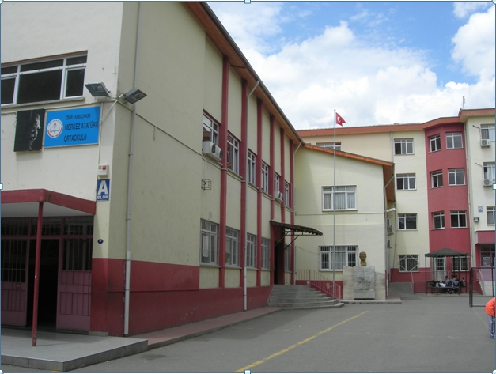
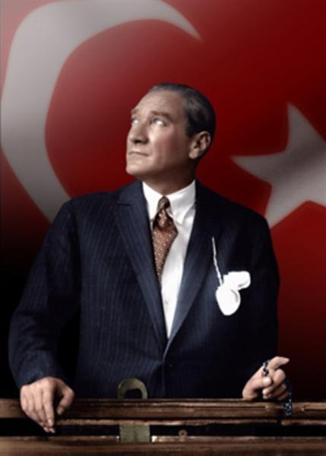
“Çalışmadan, yorulmadan, üretmeden, rahat yaşamak isteyen toplumlar, önce haysiyetlerini, sonra hürriyetlerini ve daha sonrada istiklal ve istikballerini kaybederler”.

Mustafa Kemal ATATÜRK

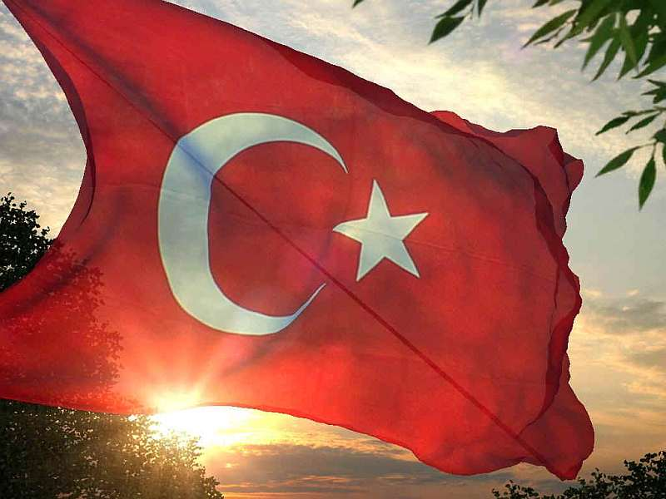
İSTİKLAL MARŞI
Korkma, sönmez bu şafaklarda yüzen al sancak; Sönmeden yurdumun üstünde tüten en son ocak.  O benim milletimin yıldızıdır, parlayacak;  O benimdir, o benim milletimindir ancak.  Çatma, kurban olayım, çehreni ey nazlı hilâl!  Kahraman ırkıma bir gül! Ne bu şiddet, bu celâl?  Sana olmaz dökülen kanlarımız sonra helâl...  Hakkıdır, Hakk’a tapan, milletimin istiklâl!  Ben ezelden beridir hür yaşadım, hür yaşarım.  Hangi çılgın bana zincir vuracakmış? Şaşarım!  Kükremiş sel gibiyim, bendimi çiğner, aşarım.  Yırtarım dağları, enginlere sığmam, taşarım.  Garbın afakını sarmışsa çelik zırhlı duvar,  Benim iman dolu göğsüm gibi serhaddım var.  Ulusun, korkma! Nasıl böyle bir imanı boğar,  “Medeniyet!” dediğin tek dişi kalmış canavar?  Arkadaş! Yurduma alçakları uğratma, sakın.  Siper et gövdeni, dursun bu hayâsızca akın.  Doğacaktır sana va’dettiği günler Hakk’ın...  Kim bilir, belki yarın, belki yarından da yakın. | Bastığın yerleri “toprak!” diyerek geçme, tanı:  Düşün altındaki binlerce kefensiz yatanı.  Sen şehit oğlusun, incitme, yazıktır, atanı:  Verme, dünyaları alsan da, bu cennet vatanı.  Kim bu cennet vatanın uğruna olmaz ki feda?  Şüheda fışkıracak toprağı sıksan, şüheda!  Canı, cananı, bütün varımı alsın da Huda,  Etmesin tek vatanımdan beni dünyada cüda.  Ruhumun senden, İlâhî, şudur ancak emeli:  Değmesin mabedimin göğsüne namahrem eli.  Bu ezanlar ki şahadetleri dinin temeli-  Ebedî yurdumun üstünde benim inlemeli.  O zaman vecd ile bin secde eder-varsa-taşım,  Her cerihamdan, ilâhî, boşanıp kanlı yaşım,  Fışkırır ruh-ı mücerret gibi yerden naşım;  O zaman yükselerek arşa değer belki başım.  Dalgalan sen de şafaklar gibi ey şanlı hilâl!  Olsun artık dökülen kanlarımın hepsi helâl.  Ebediyen sana yok, ırkıma yok izmihlâl:  Hakkıdır, hür yaşamış, bayrağımın hürriyet;  Hakkıdır, Hakk’a tapan, milletimin istiklâl.  Mehmet Akif ERSOY

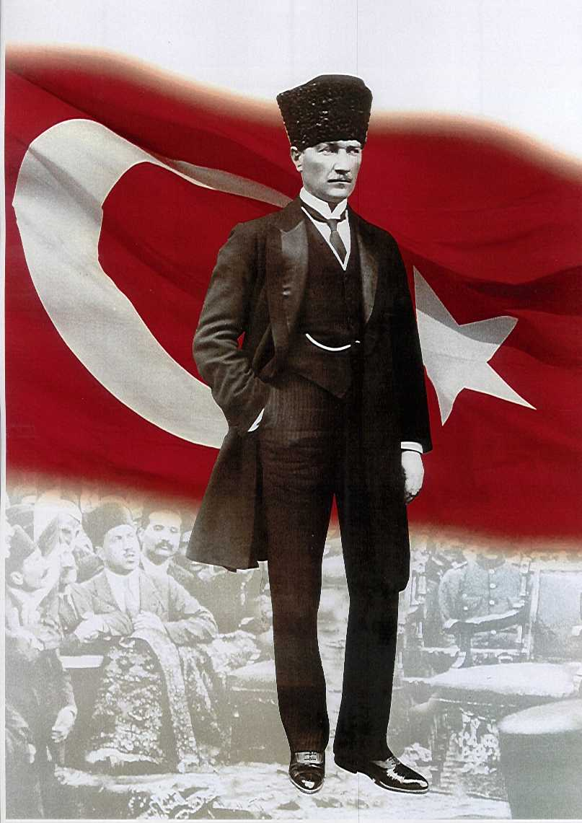

ATATÜRK’ÜN GENÇLİĞE HİTABESİ
Ey Türk gençliği! Birinci vazifen, Türk istiklâlini, Türk cumhuriyetini, ilelebet, muhafaza ve müdafaa etmektir.
Mevcudiyetinin ve istikbalinin yegâne temeli budur. Bu temel, senin, en kıymetli hazinendir. İstikbalde dahi, seni, bu hazineden, mahrum etmek isteyecek, dâhilî ve haricî, bedhahların olacaktır. Bir gün, istiklâl ve cumhuriyeti müdafaa mecburiyetine düşersen, vazifeye atılmak için, içinde bulunacağın vaziyetin imkân ve şeraitini düşünmeyeceksin! Bu imkân ve şerait, çok nâmüsait bir mahiyette tezahür edebilir. İstiklâl ve cumhuriyetine kastedecek düşmanlar, bütün dünyada emsali görülmemiş bir galibiyetin mümessili olabilirler. Cebren ve hile ile aziz vatanın, bütün kaleleri zapt edilmiş, bütün tersanelerine girilmiş, bütün orduları dağıtılmış ve memleketin her köşesi bilfiil işgal edilmiş olabilir. Bütün bu şeraitten daha elîm ve daha vahim olmak üzere, memleketin dâhilinde, iktidara sahip olanlar gaflet ve dalâlet ve hattâ hıyanet içinde bulunabilirler. Hattâ bu iktidar sahipleri şahsî menfaatlerini, müstevlilerin siyasî emelleriyle tevhit edebilirler. Millet, fakr u zaruret içinde harap ve bîtap düşmüş olabilir.
Ey Türk istikbalinin evlâdı! İşte, bu ahval ve şerait içinde dahi, vazifen; Türk istiklâl ve cumhuriyetini kurtarmaktır! Muhtaç olduğun kudret, damarlarındaki asîl kanda, mevcuttur!

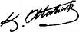
Mustafa Kemal ATATÜRK

Değişen dünya şartlarında bilgi toplumunun insanını yetiştirmeye amaç edinen Atatürk Ortaokulu ve ilkokulu olarak bu sorumluluğumuzun farkındayız.Bu nedenle eğitim alanındaki yeni yaklaşımları takip ediyor ”Daha iyi bir eğitim imkanını nasıl sağlarız?” sorusunu sürekli kendimize soruyoruz.Atatürk ortaokulu ve ilkokulu olarak geleceğimizi öğrencilerimizle yeniden yaratmanın heyecanını ve umudunu yaşıyoruz.

Namık Kemal ERTAŞ
Müdür

İÇİNDEKİLER
KONULAR | SAYFA
ÖNSÖZ | 6
GİRİŞ | 8
BÖLÜM 1 | 9-11
BÖLÜM 2 | 12-14
BÖLÜM 3 | 15-23
MALİYETLENDİRME | 24

İLİ: İZMİR |  |  | İLÇESİ:KEMALPAŞA
OKULUN ADI:MRK.ATATÜRK İLKOKULU
OKULA İLİŞKİN GENEL BİLGİLER |  |  | PERSONEL İLE İLGİLİ BİLGİLER
Okul Adresi:MEHMET AKİF ERSOY MAHALLESİ  MESERRETÇİOĞLU CADDESİ NO:13 KEMALPAŞA İZMİR |  |  | KURUMDA ÇALIŞAN PERSONEL SAYISI | Sayıları
 |  |  |  | Erkek | Kadın
Okul Telefonu | 0.232.8781045 |  | Yönetici | 3
Faks | 0.232.8786263 |  | Sınıf öğretmeni | - | -
Elektronik Posta Adresi | 976659@meb.k12.tr |  | Branş Öğretmeni | 15 | 24
Web sayfa adresi | http://kemalpasaataturkortaokulu.meb.k12.tr |  | Rehber Öğretmen | 1 | 1
Öğretim Şekli | Normal  ( ) | İkili  (X) | Memur
Okulun Hizmete Giriş Tarihi | 1965 |  | Yardımcı Personel | 1 | 5
Kurum Kodu | 976659 |  | Toplam | 10 | 27
OKUL VE BİNA DONANIM BİLGİLERİ
Toplam Derslik Sayısı | 27 |  | Kütüphane | Var  ( ) | Yok  ( x )
Kullanılan Derslik Sayısı | 27 |  | Çok Amaçlı Salon | Var  ( x ) | Yok  ( )
İdari Oda Sayısı | 4 |  | Çok Amaçlı Saha | Var  ( ) | Yok  ( )
Fen Laboratuvarı Sayısı | - |  | - | - | -
Bilgisayar Laboratuvarı Sayısı | - |  | - | -
İş atölyesi | - |  | - | -
santral | 1 |  | - | -

BİRİNCİ BÖLÜM
GENEL BİLGİLER
KURUM İÇİ ANALİZ

Organizasyon Yapısı
MÜDÜR
MÜDÜR YARDIMCILARIRRI.
YA
KURULLAR
KOMİSYONLAR
YARDIMCI
HİZMETLER
ZÜMRE
BAŞKANLARI
REHBER
ÖĞRETMENLER
BRANŞ
ÖĞRETMENLERİ
ÖĞRENCİ
KULÜPLERİ
OKUL AİLE BİRLİĞİ

İnsan Kaynakları

Kurumdaki Mevcut Personel
Sıra | Görevi | Norm | Mevcut | Erkek | Kadın | Toplam | Lisans | Y.Lisans | Doktora
1 | Müdür | 1 | 1 | 1 |  | 1 | 1 | - | -
2 | Müdür Yrd. | 4 | 2 | 2 |  | 2 | 2 | - | -
3 | Sınıf Öğretmeni | - | - | - | - | - | - | - | -
4 | Türkçe Öğretmeni | 6 | 6 | 4 | 2 | 6 | 6 | - | -
5 | Matematik Öğretmeni | 5 | 5 | 2 | 3 | 5 | 5 | - | -
 | Fen Bilgisi Öğretmeni | 6 | 6 | 2 | 4 | 6 | 6 | - | -
 | Sosyal Bilgiler Öğrt | 4 | 4 | 3 | 1 | 4 | 4 | - | -
 | Yabancı Dil | 7 | 7 | 1 | 6 | 7 | 7 | - | -
 | Din K.Ah Bilg | 3 | - | - | - | - | - | - | -
 | Görsel Snt. | 1 | 1 |  | 1 | 1 | 1 | - | -
 | Müzik | 1 | 1 |  | 1 | 1 | 1 | - | -
 | Beden Eğt. | 3 | 3 | 3 |  | 3 | 3 | - | -
 | Tek.Tasarım | 2 | 1 |  | 1 | 1 | 1 | - | -
 | Bilişim Tek | 2 | 2 | 1 | 1 | 2 | 2 | - | -
 | …..
Destek Personele (Hizmetli- Memur) İlişkin Bilgiler:
Kurumdaki Mevcut Hizmetli/Memur Sayısı:
 | Görevi | Erkek |  | Kadın | Eğitim Durumu | Hizmet Yılı | Toplam
1 | Memur |  | - | - | - | - | -
2 | Hizmetli |  | 2 | 5 | İlkokul-ortaöğretim | - | 7
3
4

Teknolojik Düzey
Okul/Kurumun Mevcut Teknolojik Altyapısı:
Araç-Gereçler | Mevcut | İhtiyaç
Bilgisayar | 9 | 2
Yazıcı | 9 | 2
Tarayıcı | 1 | 3
Projeksiyon | 1
İnternet Bağlantısı | 1
Akıllı tahta | 28 | -

Okulun Fiziki Altyapısı:
Okulun Fiziki Durumu
Fiziki Mekânın Adı | Sayısı | İhtiyaç | Açıklama
Müdür Odası | 1 | - | -
Müdür Başyardımcısı Odası | - | - | -
Müdür Yardımcısı Odası | 3 | 1 | -
Öğretmenler Odası | 1 | - | -
Rehberlik Servisi | 2 | - | -
Derslik | 26 | - | -
Bilişim Laboratuarı | - | - | -
Fen Bilimleri Laboratuarı | - | 1 | -

Mali Kaynaklar
Okulumuzun mali kaynaklarını genel bütçe, okul aile birliği gelirleri, kantin gelirleri olarak belirlenmiştir.
Okul Kaynak Tablosu:
Kaynaklar | 2016-2017
Okul Aile Birliği ( Kantin Kirası Hariç ) | 39.580.00-
Kantin Kirası | 16.560.00-
Aktarılan Gelir | 8418.85-
TOPLAM | 64.558.85-

Okul Gelir-Gider Tablosu:
YILLAR | 2016-2017
HARCAMA KALEMLERİ | GELİRLER TOPLAMI | GİDER
Temizlik | 64.558.85- | 3.549.21-
Kırtasiye |  | 4.000.00-
Bakım Onarım |  | 8.000.00-
Mal ve Malzeme Alımı |  | 2.000.00-
Personel Gideri |  | 42.907.80
TOPLAM |  | 60.457.01

İKİNCİ BÖLÜM
PERFORMANS BİLGİLERİ

Misyon, Vizyon, Temel Değerler

MİSYONUMUZ
ÖĞRENCİLERİMİZE ÇAĞIN GEREKLERİNE UYGUN BİR EĞİTİM VEREREK KENDİLERİNİ GERÇEKLEŞTİRMELERİNE İMKAN VE OLANAK SAĞLAMAK .VATANINI VE MİLLETİNİ SEVEN BİREYLER YETİŞTİRMEK.

VİZYONUMUZ
ÖRNEK ALINACAKVE GELECEĞE YÖN VERECEK MANEVİ DEĞERLERİNE BAĞLI ÖĞRENCİLER YETİŞTİRMEK GEÇMİŞİNİ BİLEN GELECEĞİNE YÖN VEREN ÜLKESİNE SAHİP ÇIKAN MANEVİ DEĞERLERİNE ÖNEM VEREN ÖĞRENCİLER YETİŞTİRMEK.

TEMEL DEĞERLERİMİZ
.Okulumuzun amacı topluma,milli değerleri yaşamasını bilen ,inançlara saygılı ,ahlaklı ,sorumluluk sahibi bilinçli bireyler yetiştirmektir.
.Hizmet sunduğumuz ailelerimizin öğrencilerimizin isteklerini,ihtiyaçlarını belirleyip,bunları karşılamaya çalışırız.
.Kararlarımızı elde ettiğimiz sonuçlara göre alırız.
.Amacımız başarı elde etmektir.Başaran bireyleri,başarıları taktir etmeyi biliriz.
.Başarının ancak takım çalışmasıyla elde edileceğine inanıyoruz.

.Anayasa ve Milli Eğitim Temel Kanununda yer alan amaç ve ilkelere uygun eğitim ve öğretim veren bir okul.
.İlköğretim Kurumları Yönetmeliğine uygun eğitim ve öğretim veren bir okul .
.Toplam Kalite Yönetimi felsefesine benimsemiş ve bu doğrultuda eğitim öğretim veren bir okul.
.Çoklu zeka kuramını derslerde uygulayan bir okul.
.Eğitimini ,öğretimini velisi ve çevresiyle paylaşan,öğrencisininde velisinin de katkısını alan bir okul.
.Sağlıklı,temiz ve hijyenik bir okul.
.Eğitim ve öğretimin kalitesini artırmak için hiçbir masraftan kaçınmayan elindeki bütün imkanları bu amaçla kullanan bir okul.
.Öğrenciyi merkez alan bir okul.
.Vizyonumuzda ifadesini bulan model bir okul.

STRATEJİK PLANDA YER ALAN AMAÇ VE HEDEFLER

Kayıt alanımızdaki 5-6 yaş grubundaki çocukların tümünün okullaşmasını sağlamak. Her bireyin iyi bir vatandaş olması için, bilimsel düşünceyi rehber edinmiş, demokrasi kültürü ve değerlerini benimsemiş, insan haklarına saygılı, ruhsal, bedensel ve zihinsel yönden sağlıklı bireyler yetiştirmek.

TEMALAR
Tema 1:Eğitime ve Öğretime Erişim: Her bireyin hakkı olan eğitime ekonomik, sosyal, kültürel ve demografik farklılık ve dezavantajlarından etkilenmeksizin eşit ve adil şartlar altında ulaşabilmesi ve bu eğitimi tamamlayabilmesidir.
Tema2: Eğitime ve Öğretime Erişim: öğrencilerin yeteneklerini keşf etmek buna göre eğitimlerini yönlendirmek
Tema3: Fiziksel Eksiklikleri Gidermek
Stratejik amaçlar
1-Ekonomik, sosyal, kültürel farklılıkların yarattığı dezavantajlardan etkilenmeksizin bireylerin eğitim ve öğretime erişimini ve devamını sağlamak.
HEDEF 1.1 : Stratejik Hedef 1.1: Kurumumuzdaki okul terklerini plan dönemi sonuna kadar azaltmak.
Stratejik Hedef 1.1: 20 gün üzerinde olan öğrencilerin ailelerini ziyaret etmek
Stratejik Hedef 1.2:. : Devamsızlık nedenlerini ortadan kaldıracak sosyal, kültürel, maddi nedenlerin en aza indirilmesi.
Stratejik Hedef 1.3:. Sosyal, sportif ve kültürel faaliyetler düzenlenerek arkadaş gruplarının öğrenci devamsızlıklarına etkilerini azaltıcı çalışmalar

2- Her kademedeki bireye ulusal ve uluslararası ölçütlerde bilgi, beceri, tutum ve davranışın kazandırılması ile girişimci yenilikçi, yaratıcı, dil becerileri yüksek, iletişime ve öğrenmeye açık, özgüven ve sorumluluk sahibi, sağlıklı ve mutlu bireylerin yetişmesini sağlamak.

Stratejik Hedef 2.1: Öğrencilere en çok sevdiği meslekleri yazması için anket düzenlemek
Stratejik Hedef 2.2: Okulumuzda düzenlenen gezilere katılımın arttırılması
3-Kurumsal kapasiteyi geliştirmek için, mevcut beşeri, fiziki ve mali alt yapı eksikliklerini gidererek, enformasyon teknolojilerinin etkililiğini artırıp çağın gereklerine uygun, yönetim ve organizasyon yapısını etkin hale getirmek
Stratejik Hedef 3.1 Sınıflarda Dersler internet üzerinden işlenmesi
Stratejik Hedef 3.2. Okulun daha temiz hale getirilerek ,öğrencilerin daha sağlıklı ortamda eğitim görmesi
Stratejik Hedef 3.3:Sene sonuna kadar sınıfların tamamını boyatmak.

ÜÇÜNCÜ BÖLÜM
2017-2018 EĞİTİM ÖĞRETİM YILI

FAALİYET TABLOLARI
STRATEJİK PLAN 2017-2018EĞİTİM ÖĞRETİM YILI EYLEM PLANI
TEMA 1 |  |  |  |  | Eğitime ve Öğretime Erişim: Her bireyin hakkı olan eğitime ekonomik, sosyal, kültürel ve demografik farklılık ve dezavantajlarından etkilenmeksizin eşit ve adil şartlar altında ulaşabilmesi ve bu eğitimi tamamlayabilmesidir.
Stratejik Amaç-1 |  |  |  |  | Ekonomik, sosyal, kültürel farklılıkların yarattığı dezavantajlardan etkilenmeksizin bireylerin eğitim ve öğretime erişimini ve devamını sağlamak.
Stratejik Hedef-1.1 |  |  |  |  | Kurumumuzdaki okul terklerini plan dönemi sonuna kadar azaltmak.
 | Hedefin Performans Göstergeleri **** |  |  |  |  |  | 2016- 2017Mevcut Durum |  | 2017-2018  Hedef |  |  | İzleme Sonuçları***
 |  |  |  |  |  |  |  |  |  |  |  | 1.İzleme |  | Gerçekleşme oranı (%) |  | 2.İzleme |  | Gerçekleşme oranı (%)
PG 1.1.1 | Toplam öğrenci sayısı |  |  |  |  |  | 820 |  |  | 823 |  |  | - |  | - |  | - |  | -
PG 1.1.2 | 10 gün ve üzeri devamsız öğrencilerin sayısı |  |  |  |  |  | 70 |  |  | 35 |  |  | - |  | - |  | - |  | -
PG 1.2.1 | Ekonomik durumu iyi olmayan öğrenci sayısı |  |  |  |  |  | 128 |  |  | 137 |  |  | - |  | - |  | - |  | -
FAALİYET |  | Faaliyetin Performans Göstergeleri | Faaliyetin Mevcut Durumu | Faaliyetin  Performans Hedefi |  | Faaliyetin Başlama ve  Bitiş Tarihi | Faaliyetin Sorumlusu | Tahmini Maliyet |  |  | Kullanılacak Kaynaklar | Faaliyetle İlgili 1. İzleme dönemi |  |  |  | Faaliyetle İlgili 2. İzleme dönemi
Faalşyet .1.1.1 20 gün üzerinde olan öğrencilerin ailelerini ziyaret etmek |  | Aileleri ziyaret edilen öğrenci sayısı | 20 | 25 |  | 01ekim 20 mayıs | Okul idaresi | Maliyeti yok |  |  | Okul aile birliği | - Dönem sonu |  |  |  | 2 dönem sonu
Faaliyet 1.1.2: Devamsızlık nedenlerini ortadan kaldıracak sosyal, kültürel, maddi nedenlerin en aza indirilmesi. |  | Devamsızlık yapan öğrencilere maddi yardım | 10 öğrenci | 15 öğrenci |  | Kasım 2017-Haziran 2018 | Okul İdaresi | Maliyeti yok |  |  | Okul Aile Birliği  Muhtarlık  Öğretmenler | - Dönem sonu |  |  |  | 2.dönem sonu
Faaliyet 1.1.3:Sosyal, sportif ve kültürel faaliyetler düzenlenerek arkadaş gruplarının öğrenci devamsızlıklarına etkilerini azaltıcı çalışmalar yapılması. |  | Devamsızlık yapan öğrencilerin etkinliklere katılımı | 100 öğrenci | 150 öğrenci |  | Kasım 2017-Haziran 2018 | Okul İdaresi | Maliyeti yok |  |  | Halk Eğitim Merkezi  Öğretmenler

STRATEJİK AMAÇ 2: Her kademedeki bireye ulusal ve uluslararası ölçütlerde bilgi, beceri, tutum ve davranışın kazandırılması ile girişimci yenilikçi, yaratıcı, dil becerileri yüksek, iletişime ve öğrenmeye açık, özgüven ve sorumluluk sahibi, sağlıklı ve mutlu bireylerin yetişmesini sağlamak.

HEDEF 2.1:Öğrencilerin yeteneklerini keşif etmek yeteneklerin geliştirmesine katkı sağlamak

STRATEJİK PLAN 2017-2018EĞİTİM ÖĞRETİM YILI EYLEM PLANI
TEMA 2 |  | Eğitime ve Öğretime Erişim: öğrencilerin yeteneklerini keşf etmek buna göre eğitimlerini yönlendirmek
Stratejik Amaç-2 |  | : Her kademedeki bireye ulusal ve uluslararası ölçütlerde bilgi, beceri, tutum ve davranışın kazandırılması ile girişimci yenilikçi, yaratıcı, dil becerileri yüksek, iletişime ve öğrenmeye açık, özgüven ve sorumluluk sahibi, sağlıklı ve mutlu bireylerin yetişmesini sağlamak.
Stratejik Hedef-2.1..2.3.4. |  | . Öğrencilerin yeteneklerini keşif etmek yeteneklerin geliştirmesine katkı sağlamak
 | Hedefin Performans Göstergeleri **** |  | 2016- 2017Mevcut Durum | 2017-2018  Hedef |  | İzleme Sonuçları***
 |  |  |  |  |  | 1.İzleme |  | Gerçekleşme oranı (%) |  | 2.İzleme |  | Gerçekleşme oranı (%)
PG 2.1.1 | Öğrencilerin keşif edici çalışmalar yapmak |  | 75 |  | 100 |  | - |  | - |  | - |  | -
PG 2.1.2 | Tiyatro gösterilerine katılım |  | 120 |  | 250 |  | - |  | - |  | - |  | -
1:öğrencilerin yeteneklerini keşif etmek yeteneklerin geliştirmesine katkı sağlamak | Faaliyetin Performans Göstergeleri | Faaliyetin Mevcut Durumu | Faaliyetin  Performans Hedefi | Faaliyetin Başlama ve  Bitiş Tarihi | Faaliyetin Sorumlusu | Tahmini Maliyet | Kullanılacak Kaynaklar | Faaliyetle İlgili 1. İzleme dönemi | Faaliyetle İlgili 2. İzleme dönemi
Faaliyet :2.1.1 öğrencilere en çok sevdiği meslekleri yazması için anket düzenlemek | İlgi duydukları meslekleri belirleyerek öğrencilerin yeteneklerini keşf etmek | 600 | 600 | 20/11/2017 30/12/2017 | Rehber öğretmeni | - | Okul aile birliği | 1.dönem | 2.dönem
Faaliyet 2.1.2: Okulumuzda düzenlenen gezilere katılımın arttırılması | 425 öğrenci | %50katılım | %80 | Kasım 2017-Haziran 2018 | Veliler  Öğretmenler | - | Veliler  Okul Aile Birliği | - Dönem sonu | 2.dönem sonu

STRATEJİK AMAÇ 3: Kurumsal kapasiteyi geliştirmek için, mevcut beşeri, fiziki ve mali alt yapı eksikliklerini gidererek, enformasyon teknolojilerinin etkililiğini artırıp çağın gereklerine uygun, yönetim ve organizasyon yapısını etkin hale getirmek
HEDEF:3.1.Bütün sınıflara internet ağı çekmek

STRATEJİK PLAN 2017-2018EĞİTİM ÖĞRETİM YILI EYLEM PLANI
TEMA 3 |  | Eğitime ve Öğretime Erişim: Fiziksel Eksiklikleri Gidermek
Stratejik Amaç-3 |  | :, Kurumsal kapasiteyi geliştirmek için, mevcut beşeri, fiziki ve mali alt yapı eksikliklerini gidererek, enformasyon teknolojilerinin etkililiğini artırıp çağın gereklerine uygun, yönetim ve organizasyon yapısını etkin hale getirmek
Stratejik Hedef-2.1..2.3.4. |  | Bütün sınıflara internet ağı çekmek,Sınıfları hijyen hale getirmek,Fiziki görünümü güzelleştirmek
 | Hedefin Performans Göstergeleri **** |  | 2016- 2017Mevcut Durum | 2017-2018  Hedef | İzleme Sonuçları***
 |  |  |  |  | 1.İzleme | Gerçekleşme oranı (%) | 2.İzleme | Gerçekleşme oranı (%)
PG 3.1.1 | Sınıflarda Dersler internet üzerinden işlenmesi |  | 450 | 850 | - | - | - | -
PG3.1.2 | Sınıfların hijyenik hale getirilmesi |  | %85 | %100
PG 3.1.3 | Okulun boyatılması |  | %50 | %100 | 1.Dönem Sonu |  | 2.Dönem Sonu

FAALİYETLER** | Faaliyetin Performans Göstergeleri | Faaliyetin Mevcut Durumu | Faaliyetin  Performans Hedefi | Faaliyetin Başlama ve  Bitiş Tarihi | Faaliyetin Sorumlusu | Tahmini Maliyet | Kullanılacak Kaynaklar | Faaliyetle İlgili 1. İzleme dönemi | Faaliyetle İlgili 2. İzleme dönemi
FAALİYET 3.1.1 Derslerin kalıcı hale getirilmesi ve zevkli olması için akıllı tahtaların sık sık kullanılması ve öğrencilere kullandırılması | Ders içeriklerini zenginleştirmek | 450 | 850 | 01 ekim 05 haziran | Öğretmen | Maliyeti yok | Okul idaresi okul aile birliği | 1Dönem sonu | 2.dönem sonu
Faaliyet:3.1.2 Okulun daha temiz hale getirilerek ,öğrencilerin daha sağlıklı ortamda eğitim görmesi | Sınıfların hijyenik olması | %85 | %100 | 19 Eylül 2017 | Okul İdaresi-Temizlik personeli | - | Okul idaresi okul aile birliği | 1.Dönem sonu | 2.dönem sonu
Faaliyet 3.1.3: Boya-badana işleri kaynak sağlamak için Belediye, Sanayii kuruluşları v.b kurum ve kuruluşlarla görüşmeler yapılacaktır. | Yapılan görüşme sayısı | 5 | 8 | Kasım 2017-Haziran 2018 | Okul İdaresi | - | Belediye  Muhtarlık  Okul Aile Birliği | 1.Dönem sonu | 2.dönem sonu

Yıllık Faaliyet Planı Tahmini Maliyet Tablosu
Not:Okulumuz ikili eğitim yaptığı için maliyet tablosu ilkokulda gösterilmiştir.
TEMA | STRATEJİK AMAÇLAR / HEDEFLER | FAALİYETLER | 2017-2018
 |  |  | MALİYETİ
TEMA-1 | STRATEJİK AMAÇ 1 |  | 0
 | Stratejik Hedef 1.2.3.4 | Faaliyet 1.1.1 | 0
 |  | Faaliyet 1.2.1 | 0
 |  | Faaliyet 1.2.2 | 0
 |  | Faaliyet 1.2.3 | 0
 |  | Faaliyet 1.3.1 | 0
TEMA-2 | STRATEJİK AMAÇ 2 |  | 0
 | Stratejik Hedef 1 | Faaliyet 2.1.1 | 0
 |  | Faaliyet 2.1.2 | 0
 |  | Faaliyet 2.1.3……. | 0
 | Stratejik Hedef 2.2 | Faaliyet 2.2.1 | 0
 |  | Faaliyet 2.2.2 | 0
 | Stratejik Hedef 2.3 | Faaliyet 2.3.1 | 0
TEMA-3 | STRATEJİK AMAÇ 3 |  | 0
 | Stratejik Hedef 3.1 | Faaliyet 3.1.1 | 0
 |  | Faaliyetv3.1.2 | 0
 | Stratejik Hedef 3.2 | Faaliyet 3.2.1 | 0
 |  | Faaliyet 3.2.2
 |  | TOPLAM | 0

